


SHANGUY
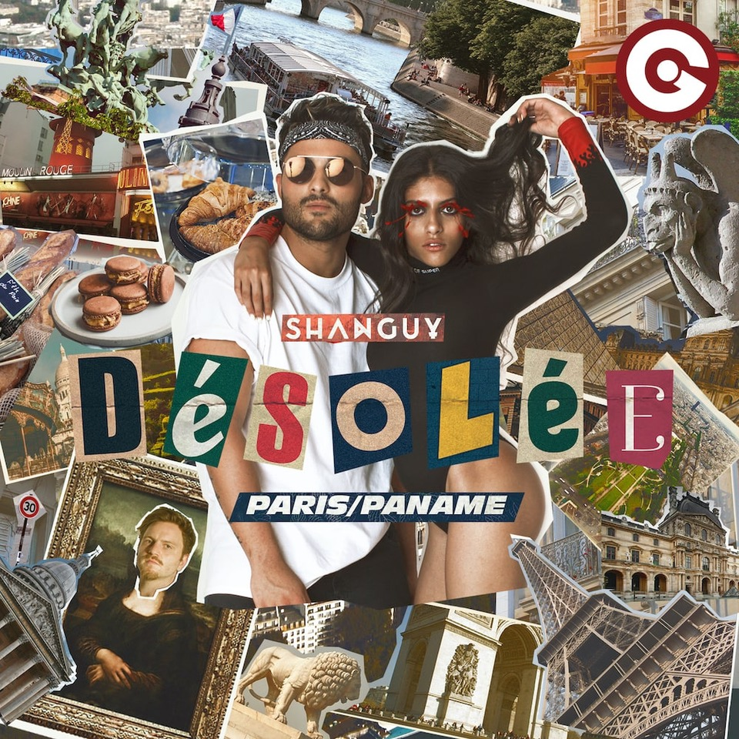
DESOLEE. (PARIS/PANAME)
יותר מ45 מיליון צפיות ביו טיוב, 35 מיליון השמעות בסטרימינג של שני הסינגלים הקודמים, שנגאי, ההרכב האיטלקי מביא לנו סינגל חדש ומטורף שכולו מיקס שפות של: צרפתית, אנגלית, ספרדית ואיטלקית לDESOLEE (מצטער). סינגל דיפ/דאנס שנתקע לך בראש...
אם אתם שואלים למה הם אומרים בשיר: פריס/פנאם....התשובה היא: הפריזאים מכנים את העיר שלהם "פנאם" בגלל שבתחילת המאה עשרים נהגו הפריזאים העובדים לחבוש כובע שנקרא פנאם ומשם זה השתרש לסלנג הפריזאי.

לפרטים נוספים:
חגית נוביק סולומון & ירון כהן.
co.n.yaron@gmail.com

